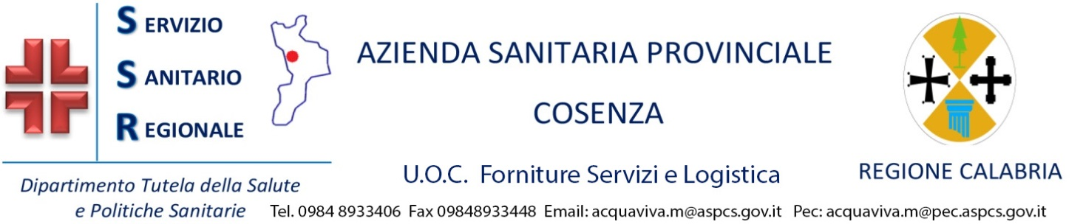
Avv. Maria Acquaviva Protocollo Generale n° 73354 del 07/06/2021

AVVISO VOLONTARIO
per la trasparenza preventiva all’acquisto di vaccino esclusivo

Il presente avviso viene pubblicato sul sito istituzionale di questa ASP per 10 giorni naturali e consecutivi.

Ditta Produttrice | denominazione prodotto | Tipologia | forma farmaceutica | AIC | ATC
Glaxo  SmithKine | Shingrix | Ricombinante adiuvato  Somministrabile a soggetti immunocompromessi  Per la profilassi dell’Herpes Zoster | Polvere e sospensione per  somministrazione intramuscolo | 046337022 | J07BK03

Ogni comunicazione relativa la presente affidamento deve essere inoltrata esclusivamente al seguente indirizzo di posta elettronica: acquaviva.m@aspcs.gov.it.
U.O.C. Forniture, Servizi e Logistica
Il Dirigente Responsabile U.O. Economato
*f.to Avv. Maria Acquaviva

*firma autografa sostituita a mezzo stampa ai sensi dell’art.3. comma 2, del D.Lgs. 39/03

